一、开发流程图
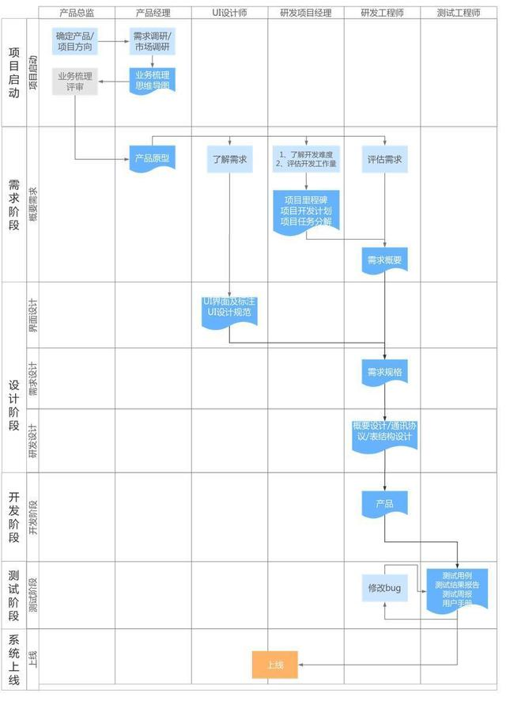
开发流程图

二、过程产物及要求
本表主要列出开发阶段需要输出的过程产物，包括产物名称、成果描述、负责人及备注，即谁、在什么时间、应该提供什么内容、提供内容的基本方向和形式是什么。
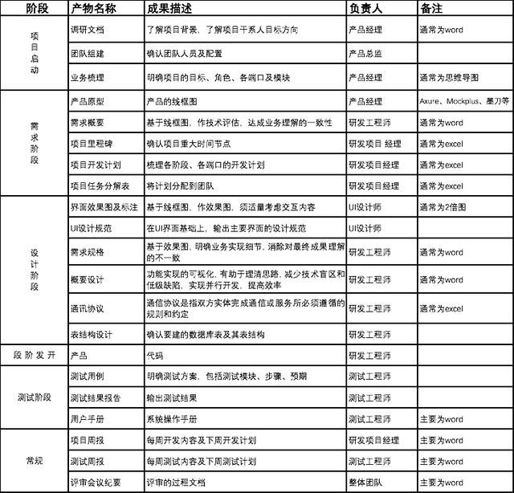
开发过程产物

三、过程说明
（一）项目启动
1、产品经理和项目干系人确定项目方向，产品型项目的干系人包括公司领导、产品总监、技术总监等，项目的话则包括客户方领导、主要执行人等。
2、公司领导确认项目组团队组成，包括产品经理、研发项目经理、研发工程师、测试团队等。
3、明确项目管理制度，每个阶段的成果产物需要进行相应的评审，评审有相应的《会议纪要》；从项目启动起，研发项目经理每周提供《项目研发周报》；测试阶段，测试工程师每周提供《项目测试周报》。
4、产品经理进行需求调研，输出《需求调研》文档。需求调研的方式主要有背景资料调查和访谈。
5、产品经理完成《业务梳理》。首先，明确每个项目的目标；其次，梳理项目涉及的角色；再来，每个角色要进行的事项；最后，再梳理整个系统分哪些端口，要有哪些业务模块，每个模块再包含哪些功能。
（二）需求阶段
1、进入可视化产物的输出阶段，产品经理提供最简单也最接近成品的《产品原型》，线框图形式即可。在这个过程中还可能产生的包括业务流程图和页面跳转流程图。业务流程图侧重在不同节点不同角色所进行的操作，页面跳转流程图主要指不同界面间的跳转关系。
2、产品经理面向整个团队，进行需求的讲解。
3、研发项目经理根据需求及项目要求，明确《项目里程碑》。根据项目里程表，完成《产品开发计划》，明确详细阶段的时间点，最后根据开发计划，进行《项目任务分解》，完成项目的分工。
4、研发工程师按照各自的分工，进入概要需求阶段。《概要需求》旨在让研发工程师初步理解业务，评估技术可行性。
（三）设计阶段
1、UI设计师根据产品的原型，输出《界面效果图》，并提供界面的标注，最后根据主要的界面，提供一套《UI设计规范》。UI设计规范主要是明确常用界面形式尺寸等，方便研发快速开发。UI设计常涵盖交互的内容。
2、研发工程师在界面效果图，输出《需求规格》，需求规格应包含最终要实现的内容的一切要素。
3、研发工程师完成《概要设计》、《通讯协议》及《表结构设计》，及完成正式编码前的一系列研发设计工作。
（四）开发阶段
1、研发工程师正式进入编码阶段，这个过程虽然大部分时间用来写代码，但是可能还需要进行技术预研、进行需求确认。
2、编码过程一般还需进行服务端和移动端的联调等。
3、完成编码后需要进行功能评审。

软件开发
（五）测试阶段
1、测试工程师按阶段设计《测试实例》，未通过的流程测试提交至Jira，分配给相应的开发人员调整。
2、研发工程师根据测试结果修改代码，完成后提交测试，测试通过后完成。
3、测试工程师编写《测试结果报告》，包括功能测试结果、压力测试结果等。
4、测试工程师编写系统各端口的《操作手册》、维护手册等。
（六）系统上线
与客户或者上级达成一致后，系统进行试运行，稳定后上线。

